筮例練習 － 2014 世界盃冠軍誰屬
(文：柏磯)


2014年 7月10日晚上8(戌)時
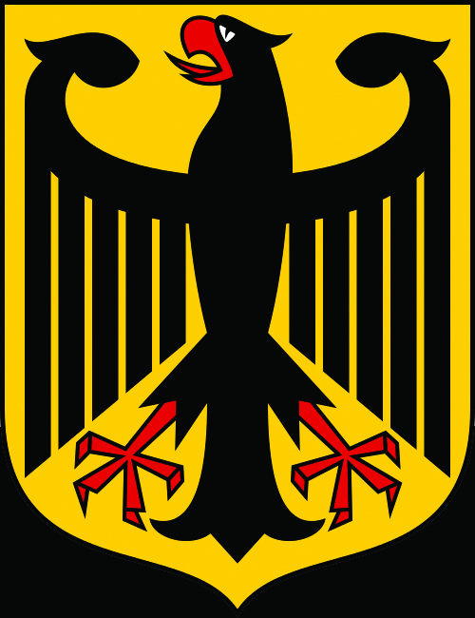
就世界盃決賽，德國對阿根廷，冠軍誰屬尚明筮問！
抽出學員一人代筮。
裝得本卦《雷地豫》。
六爻少陰少陽、静體不變，無可之之。
按古筮例，需究竟本卦卦辭！

部分易經同學於開賽前所解習作，共亨！

解一、劉柏磯

豫，利建侯、行師。

《彖》曰：豫，剛應而「志」行，順以動，豫。豫，順以動，故天地如之，而況建侯行師乎？天地以順動，故日月不過，而四時不忒，聖人以順動，則刑罰清而民服。豫之時「義」大矣哉！

《象》曰：雷出地奮，豫。先王以作樂崇「德」。殷薦之上帝，以配祖考。

從卦辭中看，可找到「德意(義)志」，而且「先王以作樂崇德」，崇盛德業，所以德國會得到最高榮耀。

從卦象中看，九四是全卦唯一的陽爻，不但與初六相應，也得到其他四陰支持，所以九四是主爻。

六三、九四、六五互坎。坎為飛鳥。

下卦為坤，為黑色。

九四與初六應，一黑鳥向上飛(德國國徽)，平地一聲雷，冠軍非德國莫屬。·

解二、古啟源

《易經班習作：豫卦解》

占得豫卦，德國勝。
1）「德」字應驗
豫卦坤遇震，為順以動。坤為順為德，《象》曰：「雷出地奮，豫先王以作樂崇"德"。」又曰：「地勢坤，君子以厚"德"載物。」

初六鳴豫為凶，愉悅之時不忘謙，豫卦之覆卦為：「謙，"德"之柄也。」

「德」字與豫卦以及和豫卦有密切關係之坤、謙二卦皆有重要關連。

2）「德」、「國」二字拆解

「豫利建侯行師」，豫卦坤遇震，震為動，《彖》曰：「豫剛應而志行，順以動」。「德」之彳部，為道路、行走，意思相合。

德國之「國」為戈、為武、為土地、為人口。《說文》：「國，邦也。從口從或」，「或，邦也，從口從戈，以守一。一，地也。」兵器之戈可征伐、建國、衞土，因此「國」與坤土、坤眾合，亦與豫之利建侯行師意合。

3）豫指有實力之大國
《說文》:「豫，象之大者。」《序卦傳》：「有大而能謙必豫」。按國際形勢，

大國乃指政治、軍事、經濟之影響力，而非單以國家幅員、土地遼闊與否論。從大有(資本累積、經濟發展)、謙(對戰爭反省)到豫之歷史發展來看，稱德國為富裕大有之國十分恰當。

豫之唯一主爻、陽爻九四乃諸候位置，此陽爻「剛應志而行」，絕非南美洲的蕞爾小國。豫上卦震為長男，「震驚百里，不喪匕鬯」，震掌匕鬯，主祭禮、守宗廟。德國為歐盟之領袖，猶如《彖》所述之震：「出可以守宗廟社稷，以為祭主也。」

解三、 小魚兒
2014年 7月10日晚上8(戌)時
就世界盃決賽，德國對阿根廷，冠軍誰屬尚明筮問！

裝得本卦《雷地豫》。

六爻少陰少陽、静體不變，無可之之。

按古筮例，需究竟本卦卦辭！

按《豫卦》卦辭，德國為冠軍！

卦曰︰豫，利建侯、行師。
解曰：

《豫卦》坤下震上，九四主爻，五陰一陽，四為諸侯位，九四又于上卦震中，震亦為諸侯。

諸侯由周天子册封，爵位是: 公、侯、伯、子、男。封國，五個爵位皆可在封定區域内建立邦國制度，即可建國，食邑千户至十萬戶以上不等。

軍制方面，每軍一萬二千五百人，天子六軍，公、候國三軍,伯國二軍，子男國各一軍……

戰時行師，戰車千輛，利于建立或保護侯國，始可稱為國。
两陣對圓，衹德意志用德國之名，有國號稱。
阿根廷無國之稱號。
無國號為家，大夫位也，六二。
卦辭： 豫，利建侯，行師。

侯，侯國也！利有國之名稱球隊！
《豫》上卦震，帝出乎震，帝象萬物，萬物當然包括世界盃冠軍，萬物出乎震，冠軍由震卦出，震為諸侯，為國也，九四主爻處震中，冠軍德國。

下坤為順，大夫家二位。初六應四，六二雖中正无應，六三承陽互比，六二承乘皆陰，雖陰爻柔位中正，惟在二三四互艮之中，介于石。

艮為小石、為山為阻隔。六二為下卦領導者，然孤軍作戰，上應無與、左右無援，位介于石，獨力難勝！

建侯行師
指諸侯征伐不義之城邑、邦國，包括卿大夫封地。
《書．胤征》孔傳：“奉辭伐罪曰征。”

此喻侯國征伐大夫。
《序卦傳》: “有大而能謙者必豫。”

豫者，象之大也，謙者容也，有容乃大，觀乎德國球員，大敗巴西未有狂歡，反安慰對手風度表現，君子稱大，君子大人也。

德國隊表現大度而謙，有大而能謙者必豫，故必可奪冠，笑至最後，必豫！
冠軍大力神盃，必屬德國囊中之物，祗卦辭足可定奪！

若再參《彖辭》、《象辭》:
《彖》曰：豫，剛應而志行，順以動，豫。
豫，順以動，故天地如之，而況建侯行師乎？
天地以順動，故日月不過，而四時不忒，聖人以順動，則刑罰清而民服。豫之時義大矣哉！
《象》曰：雷出地奮，豫。先王以作樂崇德。殷薦之上帝，以配祖考。
《象》辭中有:作樂崇德之句，崇德。
《彖》辭中有:豫，剛應而志行之句。
剛指九四，應指六二，志可行也。
《象》德《彖》志，崇德志行！
宜乎德意志，即德國矣！

